全国2006年10月高等教育自学考试
数据库及其应用试题
课程代码：02120
一、单项选择题（本大题共20小题，每小题2分，共40分）
在每小题列出的四个备选项中只有一个是符合题目要求的，请将其代码填写在题后的括号内。错选、多选或未选均无分。
1．以下不属于数据库技术特点的是（ ）
A．数据结构化 B．数据共享
C．数据冗余小 D．以记录为单位对数据进行操作
2．设有关系R（A，B，C）和S（B，C，D），则R S的属性个数是（ ）
A．3个 B．4个
C．6个 D．7个
3．如果要将一个关系模式规范化为2NF，必须（ ）
A．消除非主属性对键的部分函数依赖
B．消除主属性对键的部分函数依赖
C．消除非主属性对键的传递函数依赖
D．消除主属性对键的传递函数依赖
4．Access没有提供的向导程序是（ ）
A．数据库向导 B．工程向导
C．表向导 D．窗体向导
5．空数据库是指（ ）
A．数据库中“表”没有数据
B．数据库中无任何对象
C．数据库中只有“表”对象，不包括其它对象
D．数据库中不包括“表”对象
6．在确定表中字段时，不符合设计规则的描述是（ ）
A．表中每个字段与表的主题相关
B．全部字段包含主题所需全部信息
C．包含能通过计算得到的数据
D．不包含能通过计算得到的数据
7．若表中有一个名为照片的字段，其中拟存放位图（bmp文件），则该字段的类型是（ ）
A．备注型 B．超链接型
C．OLE对象型 D．二进制型
8．为一个表创建索引是为了（ ）
A．建立表的主键 B．提高对表中数据进行查找的速度
C．对表中记录进行物理排序 D．对表中记录进行编号
9．某记录的一个文本型字段内存放的数据为“710072SXcn”，当该字段的格式属性设置为“>@@@@@@-@@-@@”时，显示的结果是（ ）
A．>@@@@@@-@@-@@ B．710072SXcn
C．710072-S X-CN D．710072-SX-cn
10．利用“设计”视图建立查询准则，若查询学习成绩在80分到90分（包含80分，不包含90分）之间的学生情况，正确的查询准则是（ ）
A．>79 OR <90 B．Between 80 with 90
C．>=80 AND <90 D．IN（80, 90）
11．根据指定的查询条件，从一个或多个表中获取数据并显示结果的查询称为（ ）
A．交叉表查询 B．索引查询
C．选择查询 D．操作查询
12．在Access查询对象中设置查询准则时，下列关于查询条件的说法中错误的是（ ）
A．同行之间为逻辑“与”关系，不同行之间为逻辑“或”关系
B．日期／时间类型数据需在两端加＃
C．文本类型数据需在两端加上双引号（″″）
D．数字类型数据需在两端加上双引号（″″）
13．在“学生”窗体中，通过“查找与替换”对话框查找姓“王”的学生时，应当在“查找内容”中输入（ ）
A．［王］？ B．［王？］
C．［王］* D．［王*］
14．以下控件中不能包含在选项组控件中的是（ ）
A．切换按钮 B．命令按钮
C．选项按钮 D．复选按钮
15．Access报表中对记录进行分组，下列描述错误的是（ ）
A．将具有共同特征的记录集中在一起打印
B．能对分组数据进行统计汇总
C．有助于提高报表的可读性
D．可按任意字段进行分组
16．Access报表的结构由“报表页面”，“页面页眉”，“主体”，“页面页脚”和“报表页脚”五部分构成，下面描述错误的是（ ）
A．每一部分称为报表的一个“节”
B．全部报表必须包含“主体”节
C．“主体”节以外的其它“节”可按需要进行选择
D．每一报表必须包含五个“节”
17．在分组报表中用于分组的字段个数最多可以是（ ）
A．8个 B．9个
C．10个 D．11个
18．可通过设置数据访问页的链接属性，使数据访问页关联数据源。保存该链接数据源信息的数据访问页的属性是（ ）
A．ConnectionFile B．ConnectionString
C．DataEntry D．DataSourceConnection
19．在设计数据访问页时，右击页中的控件，会弹出一个菜单，选中其中的“升级”命令，会使该控件对应的数据（ ）
A．向上滚动 B．加1
C．成为标题 D．用于分组
20．下列关于宏的说法中不正确的是（ ）
A．宏是若干个操作的集合
B．每个宏操作都有相同的宏操作参数
C．宏操作不能自定义
D．宏操作通常与窗体、报表中的命令按钮结合使用
二、填空题（本大题共15小题，每小题1分，共15分）
请在每小题的空格中填上正确答案。错填、不填均无分。
21．数据库系统由数据库、硬件、软件和_______________四个部分组成。
22．关系模型由数据结构、_______________和数据完整性规则三个部分组成。
23．在当前打开的数据库窗口中，已创建的某类对象的所有列表的显示区域称为_______________。
24．一个数据库可以包含多个表。每个表反映一个_______________。
25．在Access中压缩当前数据库，用户必须具有“打开／运行”和“_______________”的权限。
26．在Access中，不能直接建立两个表间的多对多的联系，需要将一个多对多的联系，转换为两个_______________。
27．在为一个单精度数字型字段设定输入数据格式时，格式要求是输入四位整数部分、二位小数部分，且不允许有正、负号，则该字段上合理的输入掩码为_______________。
28．如果用户知道所要查找的记录的特定值，可在运行查询时，利用对话框提示用户输入该特定值，以查询满足特定值要求的信息，这时应设计_______________查询。
29．在创建查询时，有些实际需要的内容在数据源的字段中并不存在，但可以通过在查询中增加_______________来完成。
30．根据窗体的用途，可以将窗体分为数据操作窗体、控制窗体和_______________。
31．在窗体中可以采用“按选定内容筛选”、“_______________”、“内容排除筛选”、“高级筛选／排序”四种方式来挑选并显示要求的记录。
32．Access在当前行或列中打印当前节，而在下一行或列中打印下一节的内容，则节的“新行或新列”属性应设置为_______________。
33．在Access报表视图中，用于创建报表结构或修改已有的报表结构的视图是_____________。
34．在设计数据访问页时，可在页面插入超链接，Acces的超链接控件有两种，分别是文字超链接和_______________。
35．在Access中，通过RunMacro运行宏组中的宏时，其格式是_______________。
三、简答题（本大题共5小题，每小题5分，共25分）
36．试解释数据独立性的概念及其含义。
37．Access可通过导入或链接外部数据源的方式创建表。简述导入和链接这两种方式的异同。
38．什么是Access中的交叉表查询？
39．简述带条件宏的执行过程。
40．Access数据访问页的“主题”的含义是什么？
四、综合题题（本大题共2小题，每小题10分，共20分）
41．将以下两个局部E－R图合并为全局E－R图，并将全局E－R图转换为关系模型。
（注：每个学生的总分是他所选课程成绩的总和。）
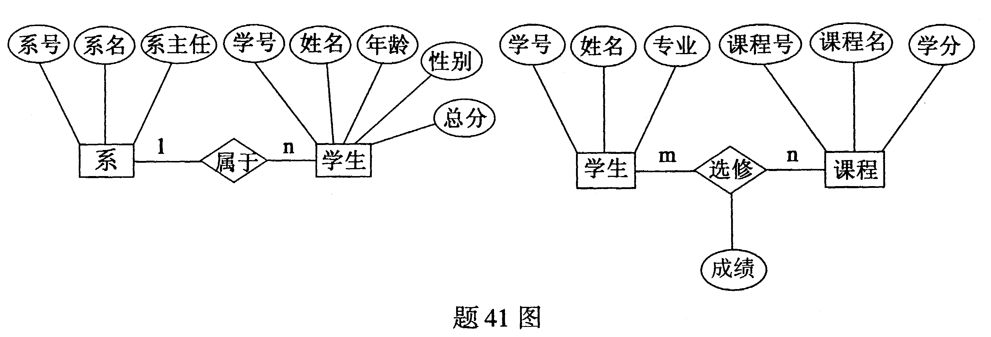
42．设有一个简化的库存管理系统，管理如下数据：商品编号、商品名、商品类别、库存量、供应商名称、供应商地址、供应商电话、仓库编号、仓库名称、管理员。其中，商品类别分为1到50类，一个商品编号惟一地代表一种商品，一种商品对应一个商品类别，不同的商品可对应同一种类别；同一种商品存放在同一个仓库中，一个仓库可以存放多种商品。一种商品可由不同的供应商供货，每个供应商可供应多种商品；每个供应商有惟一的地址和电话号码；仓库编号和仓库名一一对应，一个管理员可管理多个仓库，但一个仓库只能由一个管理员管理。
（1）请将题中的数据项合理地组织到几张表中，并指出各表的主键；
（2）请合理地规定表中各字段的数据类型；
（3）请合理地设计这些表间的联系；
（4）请合理地规定商品类别字段的有效性规则。

